https://stroimaterialyoptom.ru/catalog/teploizolyatsiya_i_shumoizolyatsiya/izolyatsiya_v_inzhenernykh_sistemakh/gidro_paroizolyatsiya/gidro_paroizolyatsiya_krovli_fasadov/

<h2> Какие варианты пароизоляции существуют? </h2>
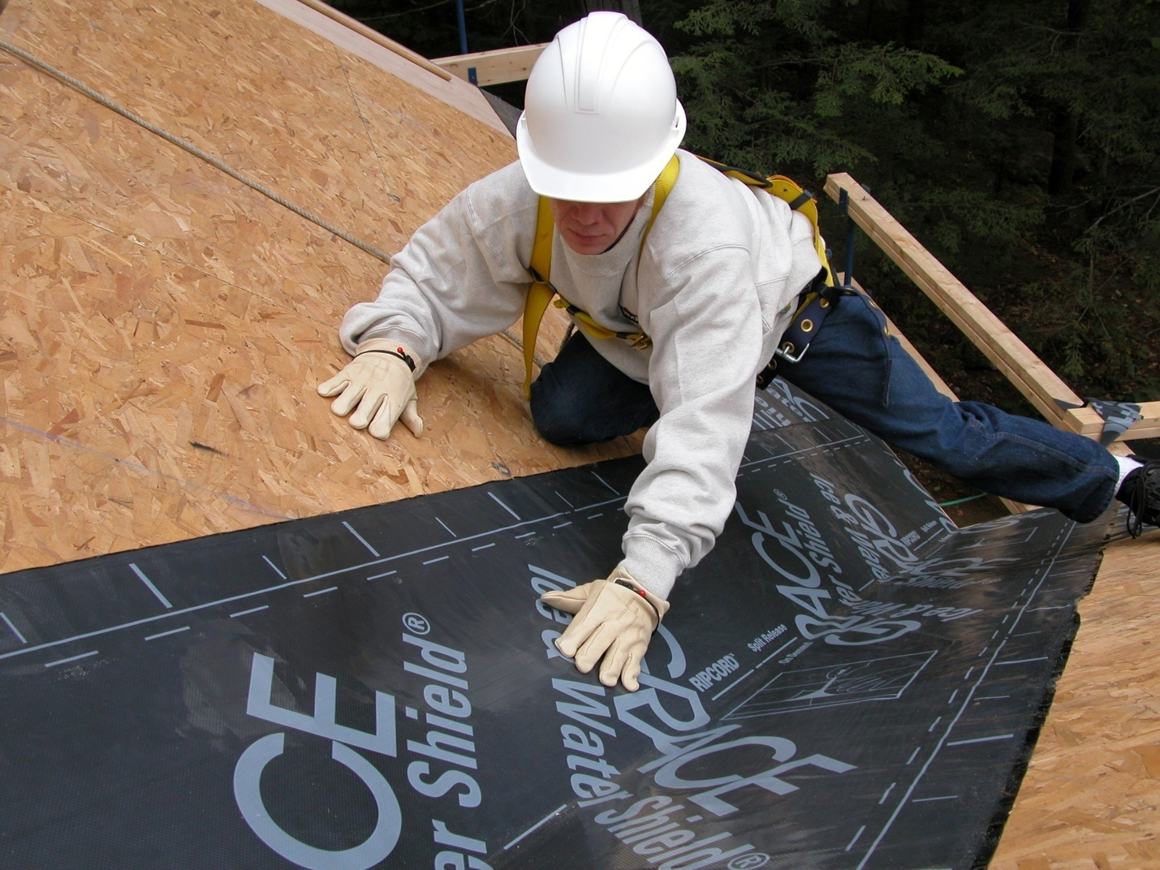
<p> Сегодня можно найти огромное количество стройматериалов для обустройства гидроизоляционного слоя кровли. Но не каждый человек может принять правильное решение. Прежде чем купить пароизоляцию Технониколь, советуем изучить все варианты, доступные для плоский и скатной кровли. </p>

<h3> Плоская </h3>
<p> Плоской считается конструкция, угол ската которой не более пяти градусов. Для такого типа кровли можно купить пароизоляцию в Москве такого вида: </p>
<ul>
- <li> Наплавляемая. Такой материал укладывают с нахлестом и используют для наплавления горелки. Основные подвиды этого материала битумные и полимерные. </li>
- <li> Распыляемая. Мембрана этого типа одна из самых практичных и износостойких. Среди компонентов есть смолы полимеров, пластификаторы и отвердители. Для обустройства покрытия потребуется специальное оборудование. При этом водоотталкивающие характеристики верхнего слоя материала немного снижаются, из-за вымывания под действием факторов внешнего мира. </li>
- <li> Обмазочная. Речь идет о полиэфирных и стекловолокнистых материалах. Покрытия прекрасно переносят температурные перепады и действие осадков, отлично сохраняет тепло. Выделяют горячий и холодный вариант покрытия по способу нанесения. Проще работать со вторым, а для первого понадобятся услуги мастеров с опытом. Цена за м2 пароизоляции этого типа вполне оправдывает себя. </li>
- <li> Монтируемая. Подобная гидроизоляция для кровли представлена пленкой. Ее часто используют при обустройстве «зеленой» крыши, потому что она обладает корнестойкими свойствами, высокой стойкостью к износу. </li>
</ul>

<h3> Скатная кровля </h3>
<p> Среди основных типов гидроизоляции для скатной крыши, угол наклон которой больше пяти градусов, выделяют: </p>
<ul>
- <li> Рулонную. К этой категории можно отнести рубероид, пергамин, еврорубероид и прочие современные стройматериалы. Это доступно, легко, но слишком надежно, если вы ищете вариант на многие годы. Цена пароизоляция для стен находится на среднем уровне. </li>
- <li> Наплавляемую. Речь идет о рулонной мембране, которая фиксируется методом «горячих точек». Это значит, что используются метизы, а швы свариваются под действием максимальных температур. </li>
- <li> Пленочная. Элементами данного вида гидроизоляции выступают полиэтиленовые волокна, армированные стекой или материей. Материал обладает отличной морозостойкостью, воздухопроницаемостью, устраняя конденсат и не пропуская его внутрь стропил. Это относительно недорогая пароизоляция. </li>
- <li> «Умные» мембраны. Они сочетают в себе лучшие свойства всех существующих видов. Например, могут предотвращать попадание влаги внутрь, устранять конденсат, обеспечивать воздухопроницаемость. </li>
- <li> Перфорированные мембраны. Это стройматериалы, которые сделаны из материи и армированных пленок, что обеспечивает устранение конденсата. </li>
- <li> Универсальные мембраны. Могут похвастаться антиконденсатными качества, а значит, влага не будет проникать в слои кровельного пирога, сохраняя его целостность. Прекрасное решение для крыши из металлочерепицы или еврошифера. </li>
- <li> Многослойные мембраны. Несколько слоев обеспечивают полную защиту от ветра, предотвращают попадание влаги внутрь. </li>
- <li> Диффузные мембраны. Данный вид обладает прекрасной воздухопроницаемостью. Но нужно исключить плотное прилегание стройматериала к слою теплоизоляции, чтобы предотвратить попадания накопленной влаги в утеплитель. </li>
- <li> Объемные мембраны. Применяются довольно редко, но могут снижать шум от осадков (дождя, града). </li>
</ul>
<p> Купить парогидроизоляцию разного типа вы можете у нас в интернет-магазине. Для этого отправьте заявку или позвоните нам. В каталоге представлена продукция разных производителей. Покупатели могут рассчитывать на скидки, выгодные условия сотрудничества, быструю доставку товаров по России, покупки в розницу или оптом. </p>
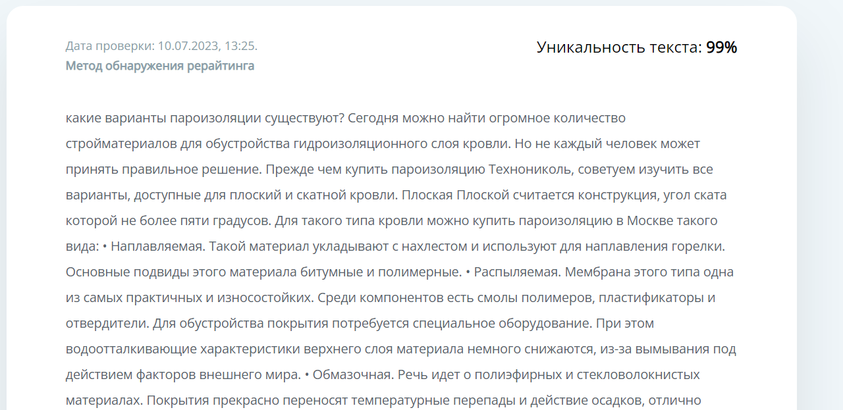
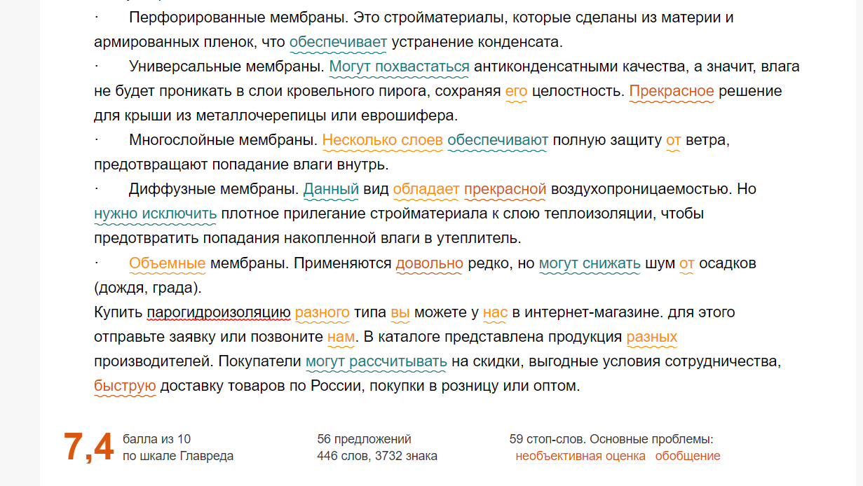
https://stroimaterialy-optom.ru/catalog/keramicheskaya_plitka_i_zatirki/keramicheskaya_plitka/dlya-sten/

<h2> Какие плюсы у керамической плитки? </h2>
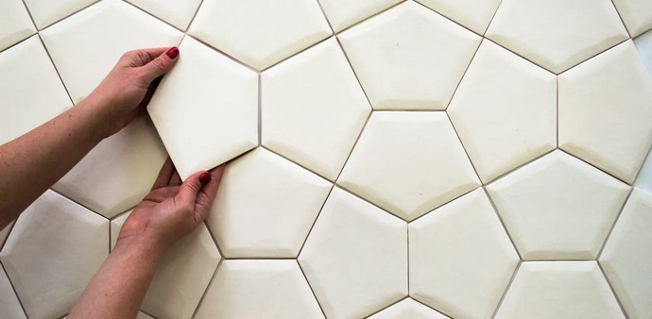
<p> Керамическая плитка много лет является одним из самых популярных отделочных материалов. Существующие технологии дают возможность делать модели, которые отличаются оттенком и фактурой, благодаря чему каждый покупатель найдет для себя лучший вариант. </p>
<ul>
<p> Керамическая плитка настенная имеет несколько плюсов: </p>
- <li> Универсальность дает возможность использовать ее для оформления внешних и внутренних фасадов. </li>
- <li> Можно выбрать модель для любого интерьера, а также сочетать ее с прочими стройматериалами. Помимо однотонных вариантов доступны модели с имитацией дерева, камня и прочих натуральных текстур. </li>
- <li> Наличие нескольких форматов плитки позволяет создавать настоящие шедевры. </li>
- <li> Разная цена – от недорогих до премиум-коллекций. </li>
- <li> Керамическая плитка не опасна для здоровья, потому что ее делают из натуральной глины. Ее сложно повредить, потому что она не боится механического воздействия или действия химии. </li>
- <li> Плитка достаточно твердая, благодаря используемым технологиям производства. Купить керамическую плитку для стен стоит, потому что она износостойкая, с длительным сроком службы (особенно глазурованная). </li>
- <li> Поверхность плитки не впитывает влагу. Отличные показатель влагостойкости позволяет использовать этот материал при оформлении комнат с высокой влажностью: санузлов, кухонь, бассейнов и прочих помещений. </li>
- <li> Оформление фасадов является отличной защитой стен от появления плесени. Но только при соблюдении технологии укладки материала. </li>
- <li> Глина – это негорючий стройматериал, а значит, продукция из нее пожаробезопасная. </li>
- <li> Стройматериал не проводит электроток, что имеет значение при оформлении различных помещений. </li>
- <li> За счет прекрасной теплопроводности может использоваться для оформления теплого пола. Потому что материал не боится температурных перепадов. </li>
- <li> Оформление фасадов плиткой позволит скрыть различные дефекты, например, сколы, трещины, шероховатости. </li>
- <li> Плитка керамическая для внутренней облицовки стен быстро очищается, причем разными моющими средствами и химией. Ее поверхность – гигиенична, поэтому на ней не развиваются патогенные бактерии и грибок. </li>
</ul>
<p> Купить настенную керамическую плитку в Москве вы сможете у нас в интернет-магазине. В каталогах представлен большой выбор коллекций отечественных и иностранных брендов. Покупатели могут рассчитывать на быструю доставку товаров по России, низкие цены, скидки. </p>
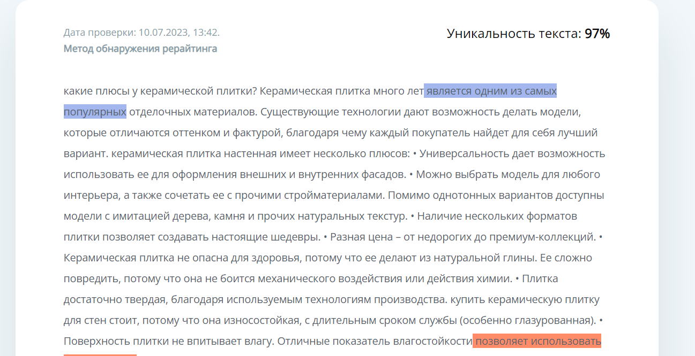
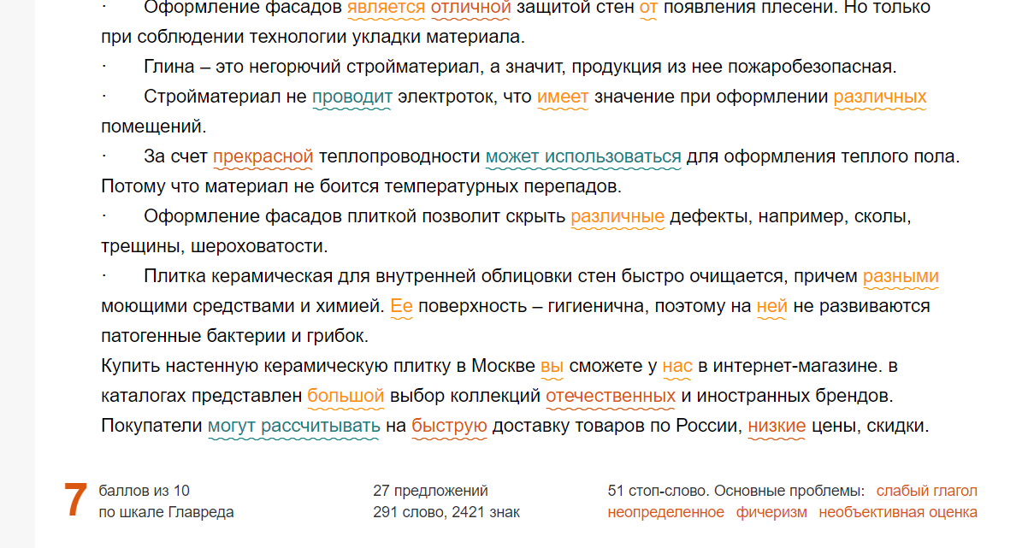
https://stroimaterialy-optom.ru/catalog/drevesno_plitnye_materialy/fanera/neshlifovannaya/

<h2> Особенности использования нешлифованной фанеры</h2>
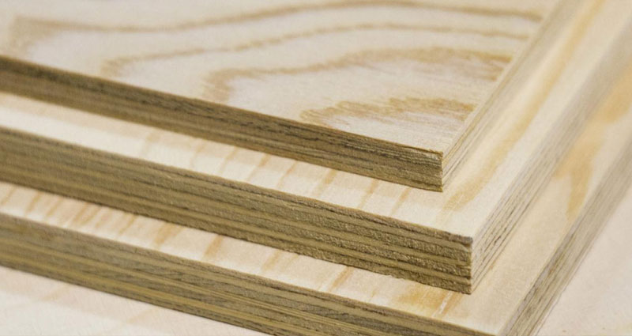
<p> Фанера ФК нешлифованная также называется строительной. Потому что после завершения всех работ по сборке и склейке, ее будут дополнительно обрабатывать. Листы обрезают под необходимый размер, но края всегда должны быть ровными, так как это требование стандарта. При этом внешняя сторона стройматериала не обрабатывается шлифовальной машинкой. </p>
<p> Главное достоинство такой доски – средняя стоимость, которая намного ниже, если сравнивать с моделями шлифованных листов. По этой причине нешлифованная доска так востребована при выполнении ремонта или на строительстве. К другим достоинствам можно отнести: </p>
<ul>
- <li> Прочность, стойкостью к деформации. </li>
- <li> Переносит разные механические нагрузки. </li>
- <li> Прекрасное физико-механические свойства. </li>
- <li> Стойкость к термическим, погодным и химическим факторам воздействиям. </li>
</ul>

<h2> Что используется для производства? </h2>
<p> Для производства материала для внешней и внутренней отделки обычно используется: </p>
<ul>
- <li> Хвоя. Довольно популярное сырье для изготовления стройматериалов, потому что имеет несколько плюсов: стойкость к износу, прочность, гибкость, отлично удерживает детали крепления. Такой материал применяется при каркасном строительстве, внутреннем оформлении комнат, в производстве мебели, настилов под паркет, в автопромышленности, при создании упаковок. </li>
- <li> Береза. Подобные листы делают из березового шпона или из комбинированного. Последний предусматривает то, что хвойные сорта используются в качестве внутренних слоев, но они сочетаются с другими породами. В обоих случаях фанера будет березовой, правда, первый вариант имеет более высокую прочность. При этом в строительстве обычно используются листы, изготовленные полностью из березового шпона. </li>
</ul>
<p> Купить фанеру нешлифованную можно у нас в интернет-магазине. Мы предлагаем доступные цены, большой выбор качественных товаров отечественных и иностранных производителей, доставку по России, возможность выбрать удобный способ оплаты, скидки. С прайсом можете ознакомиться на сайте, а заказать подходящий строительный материал по телефону или онлайн. </p>
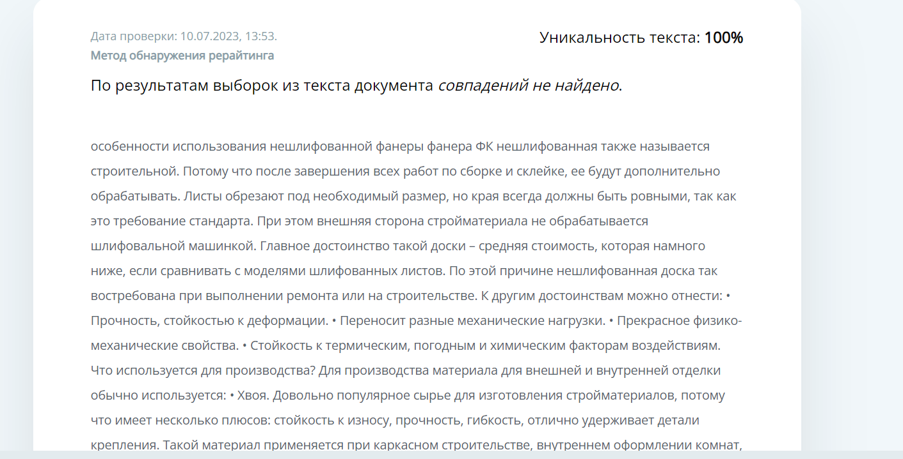
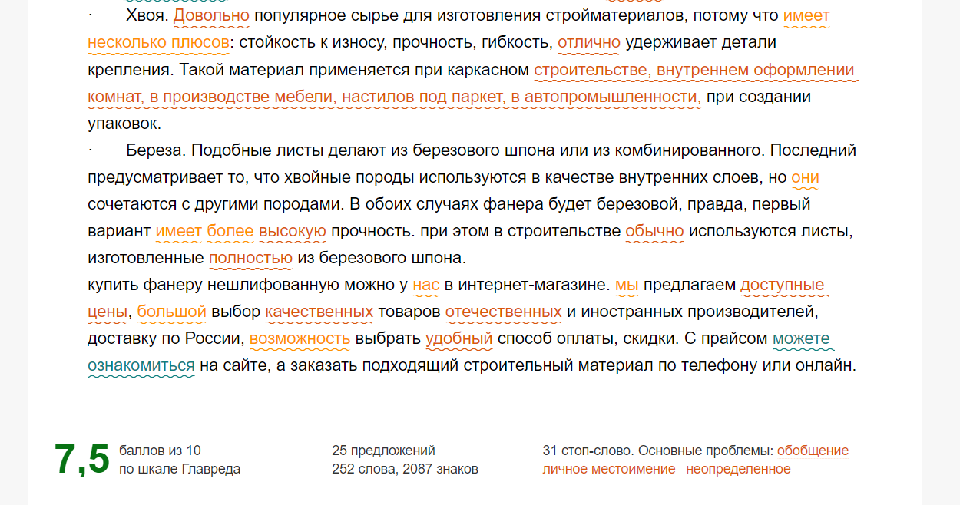
https://stroimaterialy-optom.ru/catalog/drevesno_plitnye_materialy/fanera/15mm_15mm/

<h2> Особенности применения фанеры</h2>
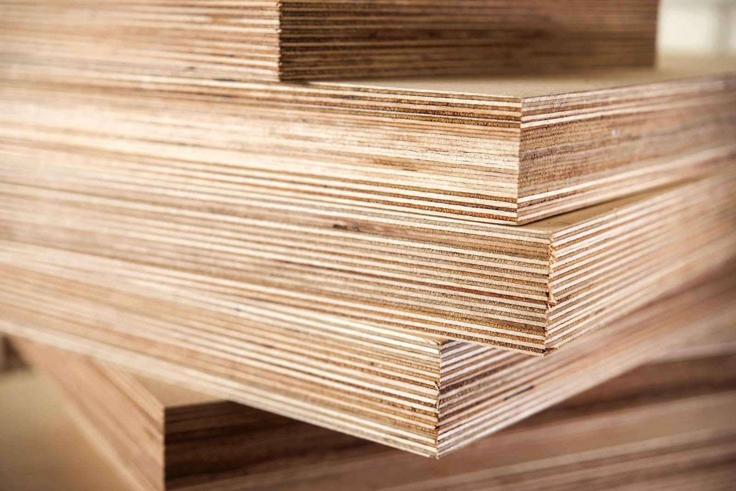
<p> Один из самых популярных древесностружечных материалов – фанера. Ее придумали в начале двадцатого века, но с того момента стройматериал был значительно улучшен. Теперь из фанеры делают мебель, отделочные материалы и прочие изделия. </p>
<p> Она так активно используется, потому что имеет множество преимуществ, среди которых: </p>
<ul>
- <li> Прочность. Стройматериал является многослойным. Это обеспечивает прочность, стойкость к износу, длительный срок службы. </li>
- <li> Приемлемая цена. Простая метода изготовления и бюджетное сырье обуславливают низкую стоимость стройматериала. Правда МДФ ламинированный будет стоить дороже, потому что листы дополнительно покрываются декоративной пленкой, которая еще и защищает плиты. </li>
- <li> Простота в обработке. Стройматериал легко обрабатывать. Листы можно нарезать специальным устройством, не имея для этого специальных навыков. </li>
- <li> Гибкость. Листы можно сгибать, не переживая о деформации. В ходе использования стройматериала можно не бояться появления трещин. </li>
</ul>
<p> Нужно сказать, что это не все достоинства фанеры. Каждая разновидность обладает своими специфическими качествами. </p>

<h2> Особенности ухода</h2>
<p> Нужно правильно и регулярно ухаживать за покрытием, так как это обеспечит длительный срок службы. Стройматериал хуже переносит влажность, если сравнивать с натуральным деревом, за исключением фанеры для внешней отделки. А значит, поверхность лучше обработать герметиком. При этом слой герметика следует время от времени обновлять. </p>

<h2> Основные разновидности</h2>
<p> Фанера есть разных типов. С учетом сферы применения, можно выделить такие: </p>
<ul>
- <li> Для наружных работ по отделке. </li>
- <li> Для внутренней отделки. </li>
- <li> Строительная. </li>
- <li> Судостроительная. </li>
</ul>
<p> Первые 2 типа отличаются влагостойкостью. А значит, под действием влаги они не теряют заявленные качества. Этот стройматериал называется фанера ФК. Материал для строительства обладает высокой прочностью. Он может переносить повышенные нагрузки. Судостроительная фанера используется для строительства морских суден. Такой материал отличается прочностью и влагостойкостью. </p>
<p> Купить фанеру 15 мм оптом или в розницу вы можете у нас в интернет-магазине. Наша компания предлагает большой выбор товаров, ассортимент которых представлен в каталоге. Покупатели могут рассчитывать на низкие цены, скидки, гарантии качества на всю продукцию, оперативную доставку по России. Оформить заказ вы сможете на сайте или онлайн. актуальная цена фанеры 15 мм указана в прайсе. </p>
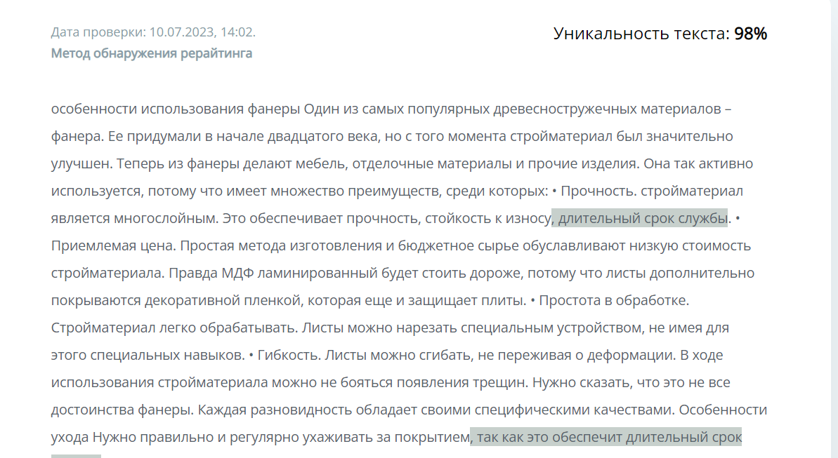
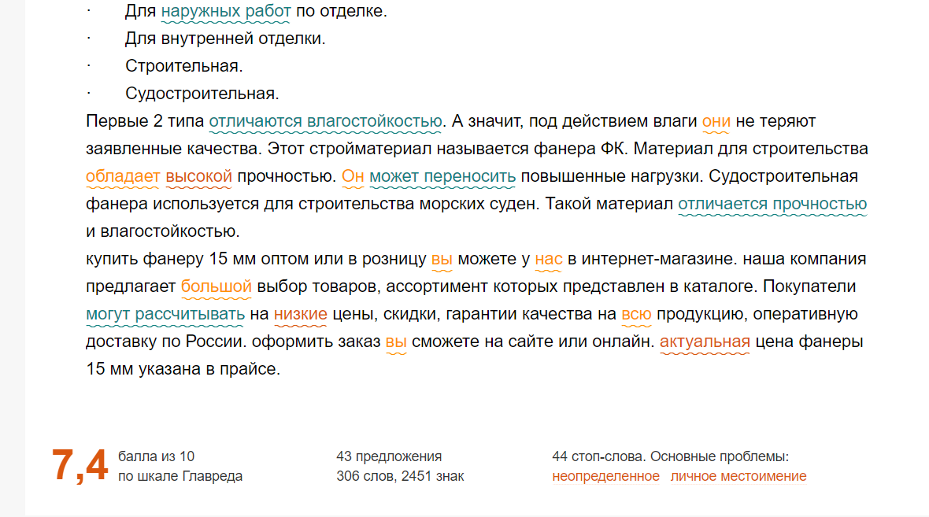
https://stroimaterialy-optom.ru/catalog/pilomaterialy/profilnye_izdeliya/parketnaya_doska_iz_massiva/

<h2> Особенности конструкции</h2>
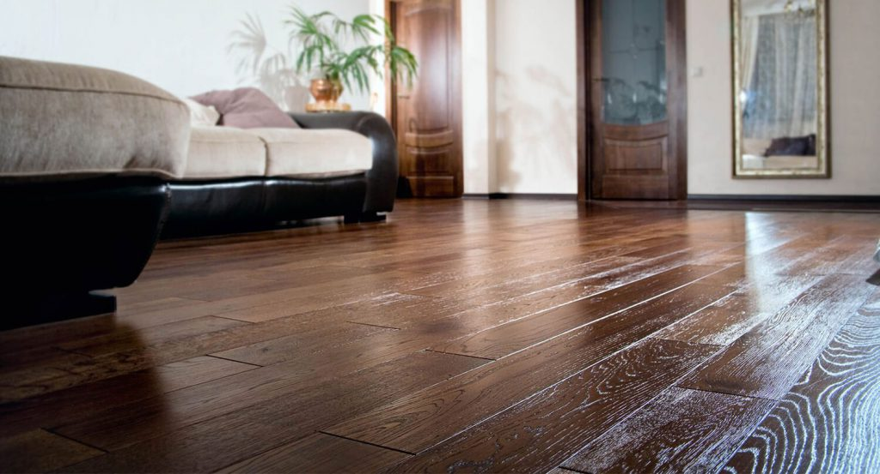
<p> Пол из дерева – нестареющая классика для интерьеров с многовековой историей. Многие могут узнать характерный рисунок «елочка» из штучного паркета, который активно использовался несколько десятков лет назад. Массивная доска – современный приемник старых деревянных напольных покрытий. </p>
<p> Паркетная доска массив – это монолитная планка из дерева ценных пород, к примеру, дуба или ясеня. Такая древесина обладает шикарной текстурой, повышенной плотностью, длительным сроком службы. Древесина подвергается сушке под действием максимальным температур в специальных камерах. Потом материал проходит сортировку, его распиливают и профилируют, а затем, на внешнюю сторону наносят финишное покрытие. </p>
<p> Если сравнивать с искусственным паркетом, который после монтажа нужно шлифовать, покрывать защитными спреями и лакировать, массивная доска продается с уже готовым финишным покрытием из лака и масла. А значит, дополнительная подготовка не потребуется. Паркет из массива можно начать использовать сразу после монтажа. Это еще одна веская причина купить массив паркетной доски. </p>
<p> Грубо говоря материал представляет из себя качественно обработанную монолитную плиту из натурального дерева, которая обладает экологичностью. Цельная деревянная структура не требует внутренней склейки, а значит, в составе нет клеевого состава, смол с полимерами, которые при нагревании могли бы выделять вредные пары. Для некоторых это один из основных факторов, потому что паркетная доска используется и в детских в том числе. </p>
<p> Лучше всего «массив» смотрится в больших комнатах. Поэтому данный вариант стоит выбрать для загородного дома или квартиры-студии. Если говорить о стилях, то этот паркет отлично подходит для минимализма. </p>

<h2> Где можно заказать паркетную доску из массива недорого? </h2>
<p> Если вас интересует паркетная доска массив, купить в Москве ее вы сможете у нас в интернет-магазине. В каталогах представлен широкий выбор напольных покрытий отечественных и иностранных производителей. Помимо быстрой доставки по стране, покупатели могут рассчитывать на выгодные условия сотрудничества, доступные цены, скидки. Уточнить стоимость, наличие товара или оформить заказ вы сможете на сайте, заполнив форму обратной связи. </p>
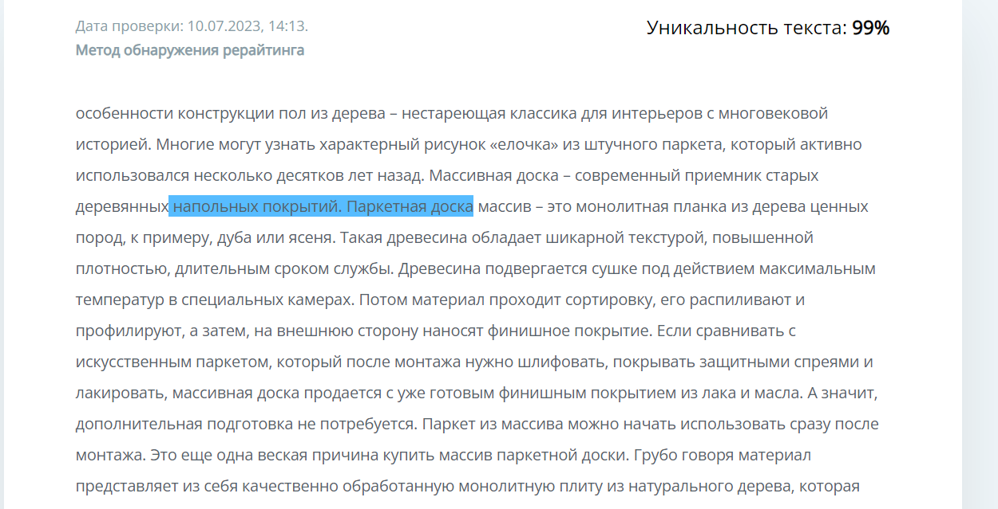
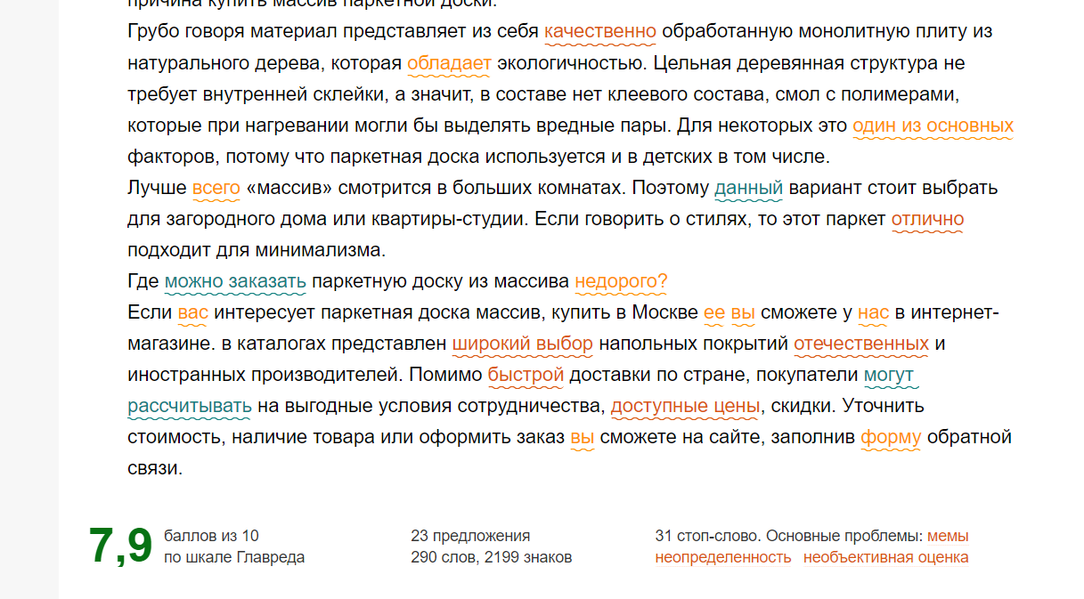
https://stroimaterialy-optom.ru/catalog/drevesno_plitnye_materialy/dsp/16mm_16mm/

<h2> Особенности использования ДСП</h2>
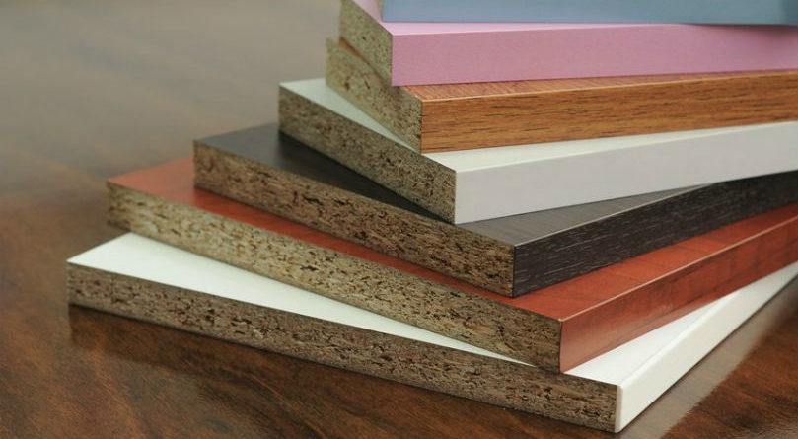
<p> ДСП или древесностружечная плита – довольно популярный стройматериал, применяемый при изготовлении элементов мебели, а также в ремонте. Плиты производят путем прессования древесной стружки, которую сочетают с искусственной смолой. Ламинированный вариант (ЛДСП) отличается от стандартного наличием специального защитного покрытия. </p>
<p> К основным достоинствам этого материала можно отнести следующее: </p>
<ul>
- <li> Стойкость к воздействию влаги и повышенных температур. Кроме того, материал не боится температурных перепадов. По этой причине доски используются при оформлении совершенно разных комнат. </li>
- <li> Низкая цена. Если сравнивать с натуральным деревом, ДСП и ЛДСП стоит намного дешевле. </li>
- <li> Разнообразие оттенков и фактур. Пленка, которой покрыта ЛДСП, может быть любого оттенка и имитировать различные текстуры, например, дерево, камень, пластик. Благодаря этому, можно воплотить в жизнь любые дизайнерские задумки. Кроме того, плиты ДСП помогают скрыть мелкие дефекты, например, трещины или неровности. </li>
- <li> Прочность. Благодаря однородной структуре ламинированный материал считается одним из самых прочных. А значит, он не боится механического воздействия, подходит для активной эксплуатации. Благодаря этому, материал используют для изготовления мебели. </li>
</ul>
<p> К недостаткам этого стройматериала можно отнести наличие в составе ДСП формальдегидных смол, которые в большой концентрации могут сильно навредить здоровью. Но в современных материалах уровень вредных компонентов сведен к минимуму. Этот факт подтверждает то, что плиты активно используются при создании мебели для детской или оформления спален. </p>

<h2> Где заказать ДСП 16 мм? </h2>
<p> Если вы решите купить ДСП 16 мм, рекомендуем сделать это у нас в интернет-магазине. в каталогах представлен широкий выбор товаров от российских и иностранных производителей. Наши особенности это: выгодные условия сотрудничества, гарантии качества товара, наличие всей продукции на складе, скидки, несколько вариантов расчета на выбор. Актуальная цена на ДСП 16мм указана на сайте. Оформить заказ вы сможете онлайн или позвонив нашим менеджерам по телефону. </p>
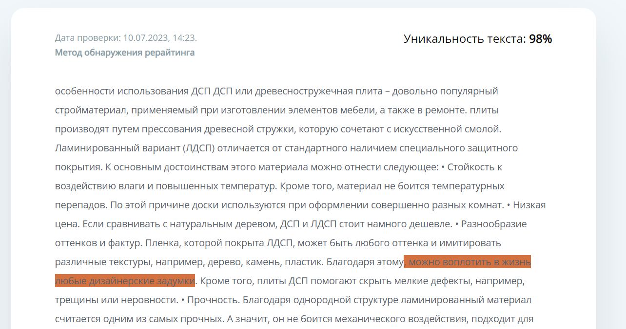
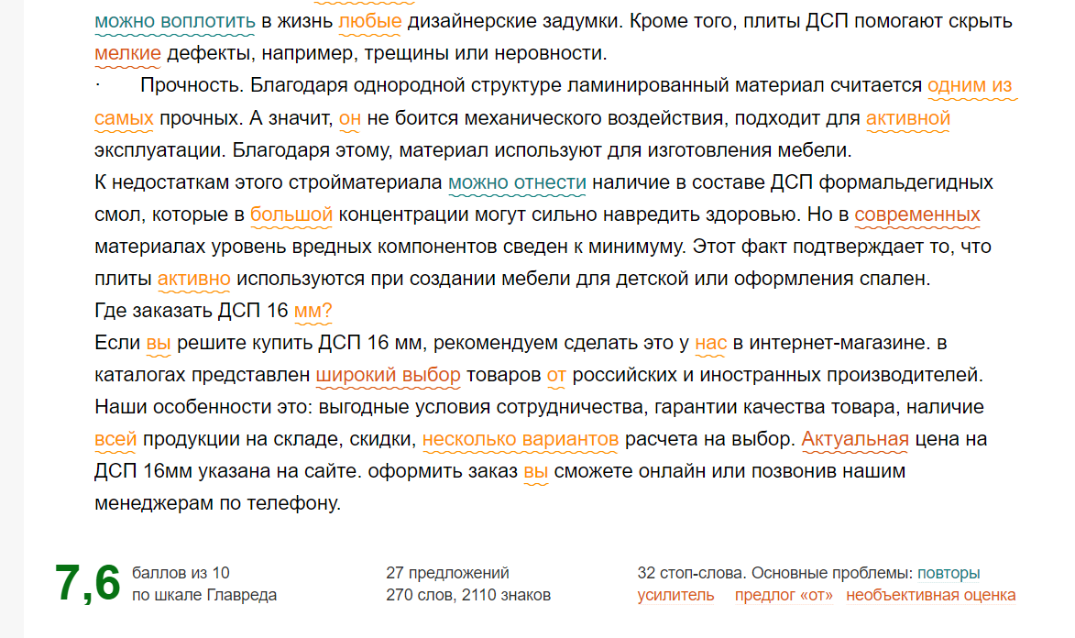
https://stroimaterialy-optom.ru/catalog/drevesno_plitnye_materialy/fanera/8mm_8mm/

<h2> Какая бывает фанера? </h2>
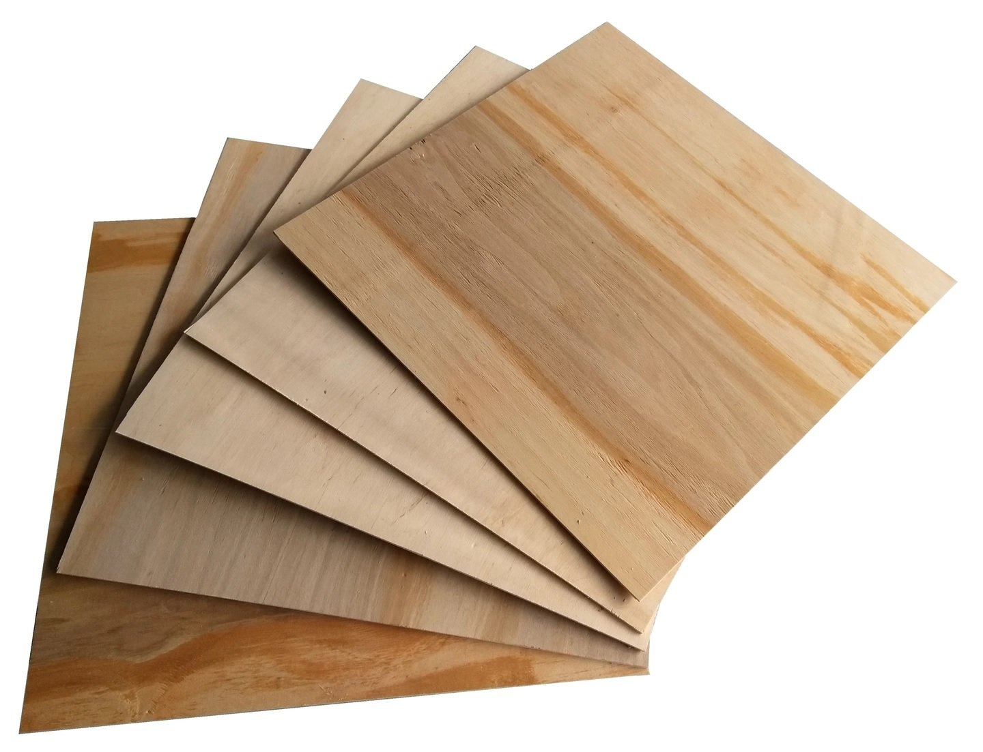
<p> Фанера – это материал, который делают через скрепление нескольких тонких слоев дерева клеем. Огромный выбор этого строительного материала обеспечивается улучшением методики производства, расширением используемого сырья. </p>
<p> Эксплуатационные характеристики листов зависят от породы дерева и метода скрепления слоев. По типам сырья стройматериала бывает хвойным или лиственным, а его структура – твердой или мягкой. Для повышения прочности готовых листов, изготовители нередко поперечно или продольно располагают несколько слоев шпона (их может быть два, три или пять). </p>
<p> По уровню качества ФСФ можно разделить на элитный, 1-й, 2-й, 3-й и 4-й сорт. Для определения принадлежности к той или иной категории, изделия тщательно проверяют минимум по восьми параметрам. </p>

<h2> Основные марки</h2>
<p> Есть различные методы склеивания листов шпона в фанере. Прежде всего, это влияет на ее влагостойкие характеристики. От надежности, экологичности клеевого состава зависит безопасности использования материала при внутренней отделке. </p>
<p> Что касается основных марок фанеры, то это: </p>
<ul>
- <li> ФК. Данный тип фанеры используется при изготовлении мебели и оформлении офисных помещений. Это одна из самых популярных марок. Влагостойкость такого стройматериала – средняя. Плиты можно применять даже в детских. Как правило, у листов есть ограничения по размеру. Поэтому при изготовлении мебели используется несколько марок одновременно. </li>
- <li> ФСФ. Довольно востребованная марка фанеры. Среди компонентов клея есть формальдегиды. Это улучшает влагостойкость, но ограничивает сферу использования такого материала. При этом во внутренней отделке такую марку лучше не использовать. </li>
</ul>
<p> Решив купить фанеру 8 мм, обратитесь к нам в интернет-магазин. в каталогах представлен большой выбор качественной продукции отечественных и заграничных производителей. Наши клиенты могут рассчитывать на возможность покупок в розницу и оптом, скидки, наличие всех товаров на складе, быструю доставку по России. Актуальная цена на фанеру 8 мм указана на страницах каталога. Если остаются вопросы, рекомендуем обращаться за консультацией к менеджерам по телефону. </p>
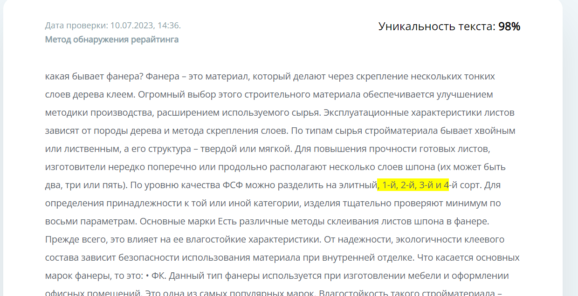
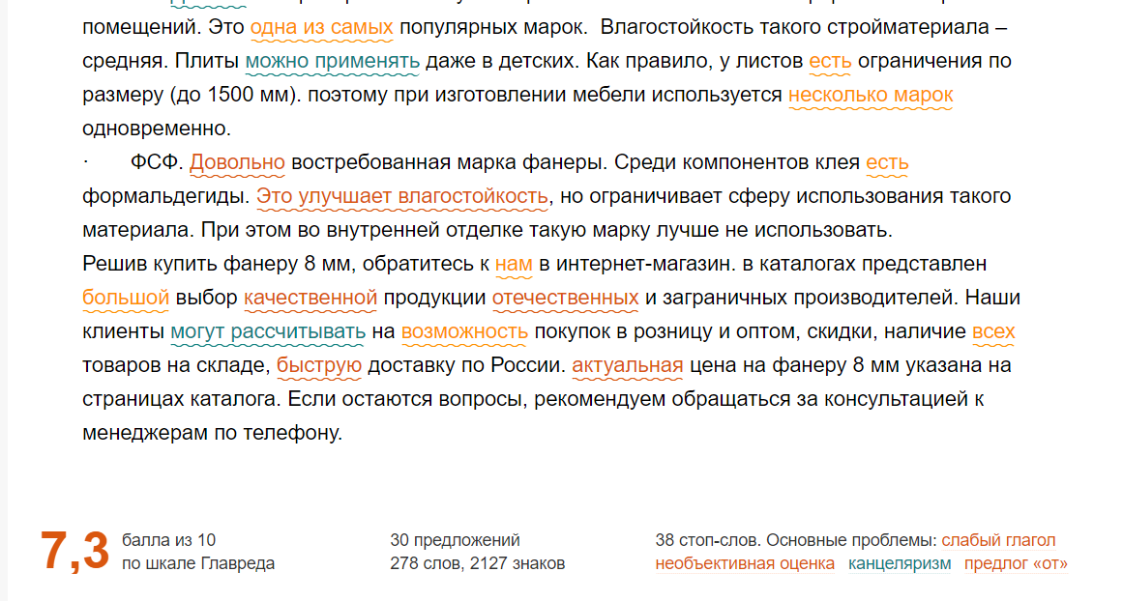
https://stroimaterialy-optom.ru/catalog/peny_klei_germetiki/germetiki/germetiki_silikonovye_neytralnye/

<h2> Особенности эксплуатации</h2>
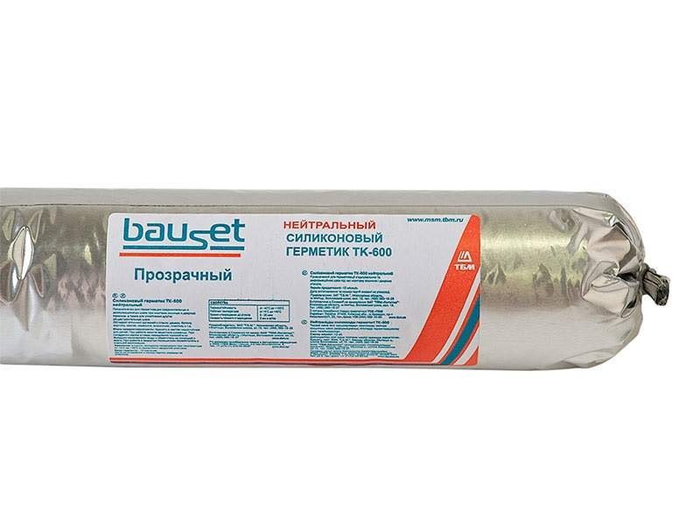
<p> В нейтральных герметиках высокая концентрация кетоксима или спирта, что позволяет работать с разными видами поверхностей. Это и отличает их от кислотных и щелочных средств. При этом состав нельзя использовать с цементом, мрамором, штукатуркой, цветным металлом и некоторыми видами пластика. </p>
<p> Свойства силикона, например, водоотталкивающие, не позволяют окрашивать герметики в процессе эксплуатации. При этом герметик силиконовый нейтральный белый – не единственный вариант. Сейчас доступен широкий выбор оттенков, а значит, можно подобрать составы, которые прекрасно подойдут по цвету. Хотя именно прозрачные герметики – это самое универсальное решение. </p>
<p> Герметик силиконовый нейтральный прозрачный имеет такие плюсы: </p>
<ul>
- <li> Высокий уровень адгезии, причем с разными видами материала. </li>
- <li> Эластичность смеси даже в застывшем виде (начинает тянуться), что позволяет применять средство на нестойких участках. </li>
- <li> Водонепроницаемый. </li>
- <li> Отличная прочность. </li>
- <li> Средство не боится воздействия огня, а также переносит температурные перепады. </li>
- <li> Длительный срок эксплуатации. </li>
- <li> Стойкость к воздействию солнечных лучей, осадкам, благодаря чему средство можно использовать во внутренних и внешних отделочных работах. </li>
- <li> При высыхании получает стойкость к воздействию агрессивных моющих составов. </li>
- <li> Если сравнивать с кислотными и щелочными средствами, нейтральные герметики не агрессивны к различным поверхностям, что значительно расширяет сферу применения. </li>
- <li> Силикон не является средой, в которой может развиваться грибок или размножаться патогенные микроорганизмы. </li>
</ul>
<p> Специальные добавки могут значительно разнообразить состав универсальных силиконовых герметиков. А значит, их свойства и характеристики будут изменены. </p>

<h2> Где можно заказать? </h2>
<p> Купить нейтральный силиконовый герметик оптом или в розницу вы можете у нас в интернет-магазине. Наши клиенты могут рассчитывать на низкие цены, доставку товара по стране в течении 1-4 дней, скидки, несколько вариантов расчета на выбор. Оформить заказ вы сможете на сайте, заполнив форму обратной связи, или по телефону. Наши консультанты готовы ответить на все возникающие вопросы. </p>
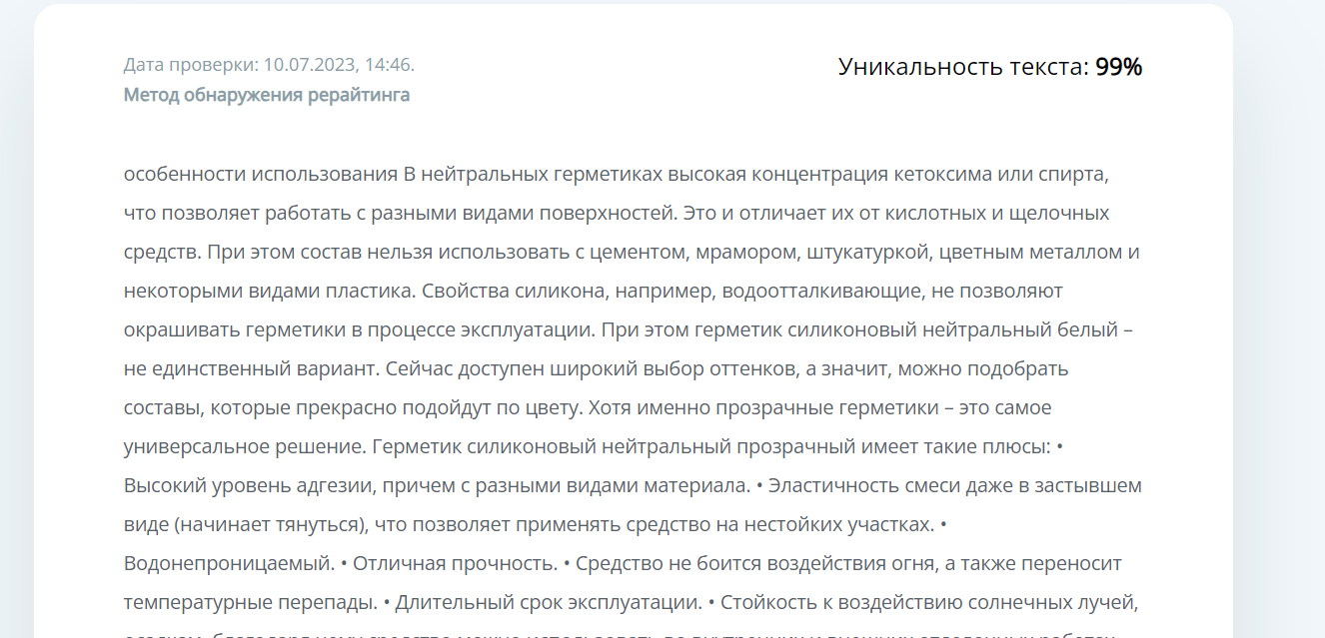
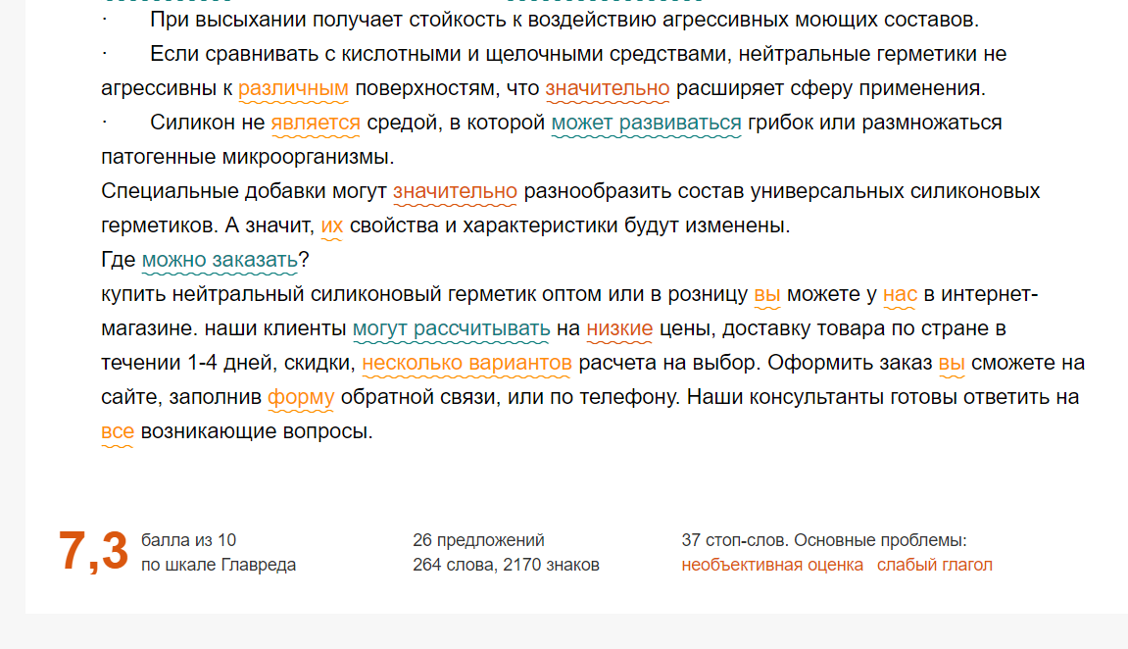
https://stroimaterialy-optom.ru/catalog/drevesno_plitnye_materialy/fanera/18mm_18mm/

<h2> Какие достоинства у фанеры? </h2>
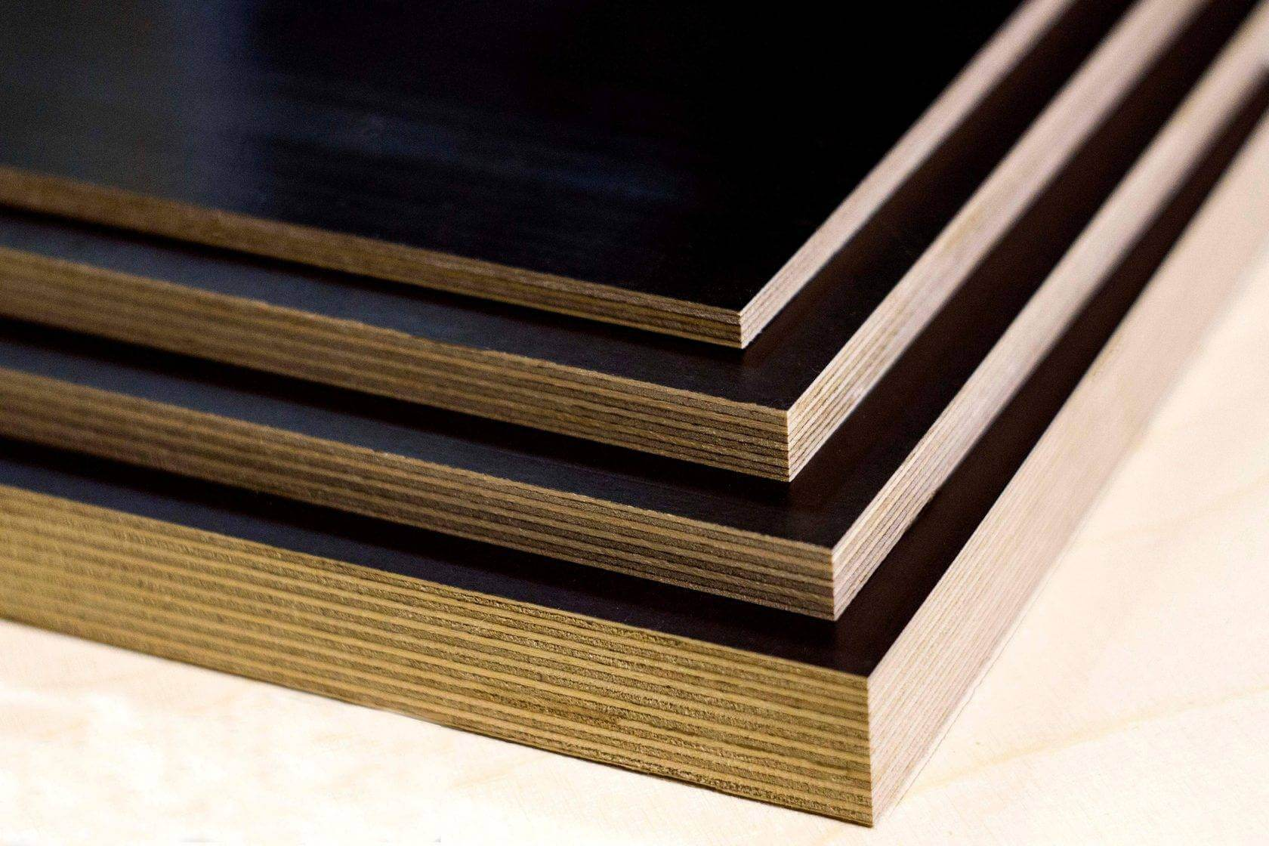
<p> Фанера – универсальный стройматериал в листах, который используется не только при строительстве или изготовлении мебели, но также в судостроении. В процессе производства применяются шпон из древесины какой-то породы. Между собой тонкие листы соединяются специальным клеевым составом. </p>
<p> Если говорить об основных преимуществах этого материала, то это: </p>
<ul>
- <li> Речь идет о натуральной древесине, а значит, если вас интересует «живой рисунок», а не имитация ДСП и МДФ, тогда вам вполне подойдет березовая фанера. </li>
- <li> ФСФ намного дешевле массива дерева, потому что внутренние слои, как правило, изготовляются из более дешевых пород. </li>
- <li> Речь идет о листовом материале довольно большого размера. Найти аналогичные варианты среди массива дерева будет сложно. </li>
- <li> Листы фанеры соединены так, чтобы максимально компенсировать внутреннее напряжения дерева. А значит, стройматериал отлично переносит воздействие влаги и температурные перепады. </li>
- <li> С распилом и обработкой этого стройматериала проблем не возникает. Важно и то, что фанеру по необходимости можно шкурить и фрезеровать. </li>
- <li> Листы материала можно окрасить, придав им любой оттенок на свой вкус. </li>
- <li> Для обработки покрытия можно использовать различные составы, увеличивающие прочность изделия. Это могут быть лаки или проникающие масла. </li>
- <li> Можно не бояться появления различных дефектов, например, царапин. Потому что поверхность можно многократно шлифовать и циклевать. </li>
- <li> Стойкость к воздействию воды. </li>
- <li> При необходимости, можно сверху нанести противогорючие и противогрибковые составы. </li>
- <li> Несколько вариантов толщины, марок. </li>
</ul>
<p> Зачастую производители предлагают покупателям хвойную и березовую ФСФ. Это значит, что наружные слои будут изготовлены из ели (сосны) или березы. Хотя есть и более экзотические варианты фанеры, в которых с одной из сторон используются более дорогие породы, например, дуб. </p>

<h2> Где можно купить? </h2>
<p> Решив купить фанеру 18 мм, обязательно обратитесь к нам в интернет-магазин. В каталогах нашей компании вы найдете продукцию российских и иностранных производителей. Кроме того, все покупатели могут рассчитывать на: покупки в розницу или оптом, доставку товаров по России или самовывоз, несколько вариантов оплаты на выбор, наличие всей продукции на складах. Цена фанеры 18 мм указаны на сайте под каждым товаром. Оформить заказ вы сможете по телефону или онлайн на сайте. </p>
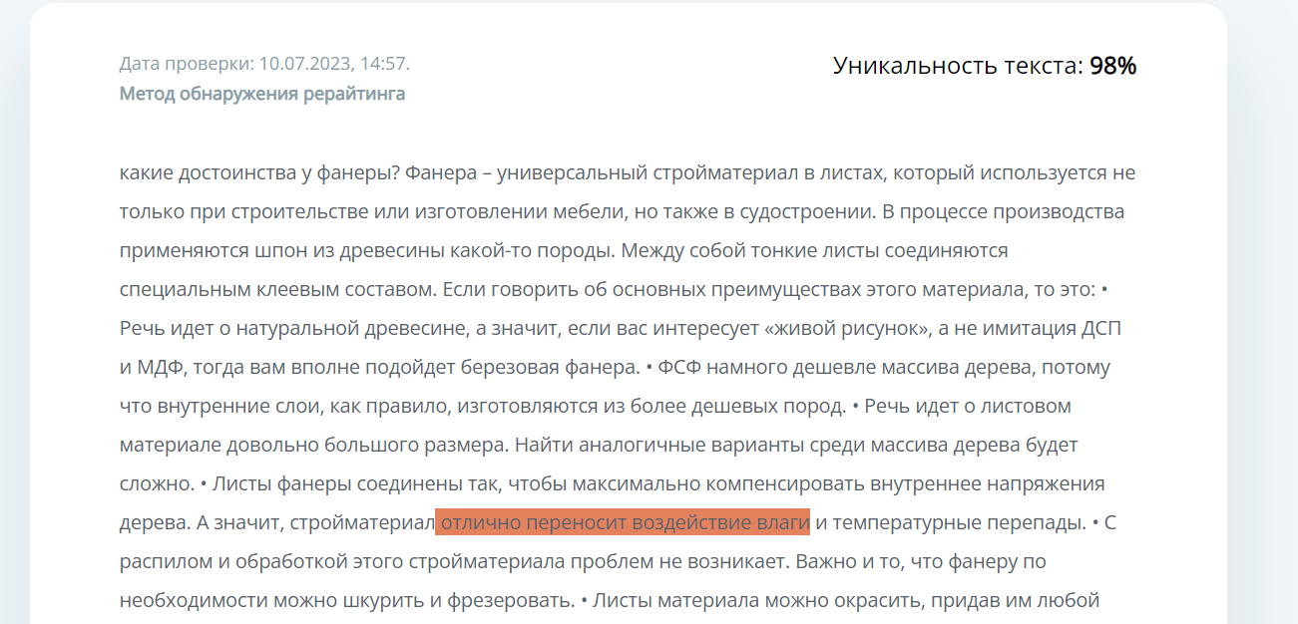
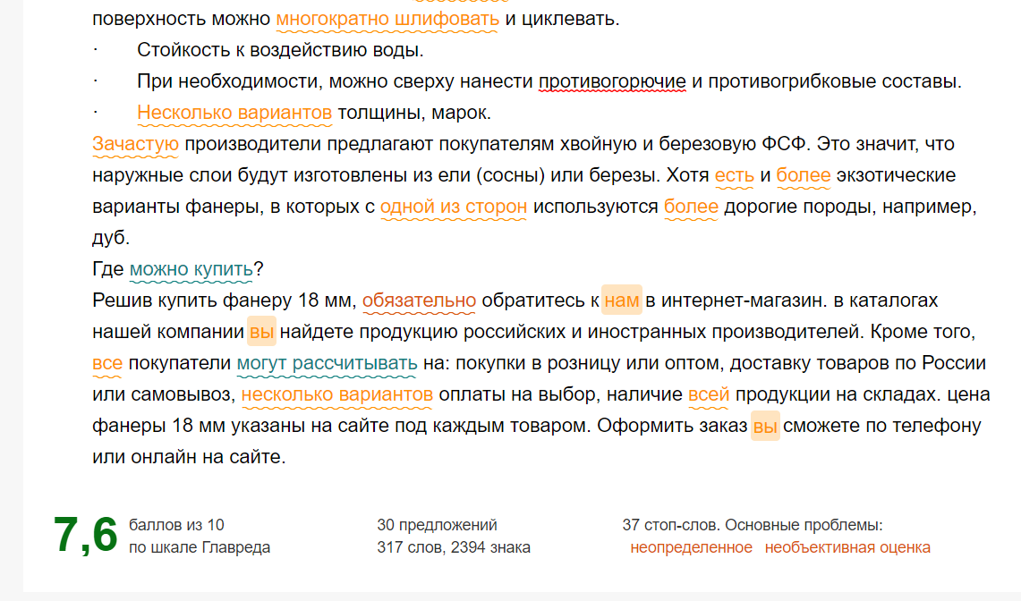
https://stroimaterialy-optom.ru/catalog/peny_klei_germetiki/kley_zhidkie_gvozdi/kleymontazhnyy/

<h2> Какой бывает и как пользоваться? </h2>
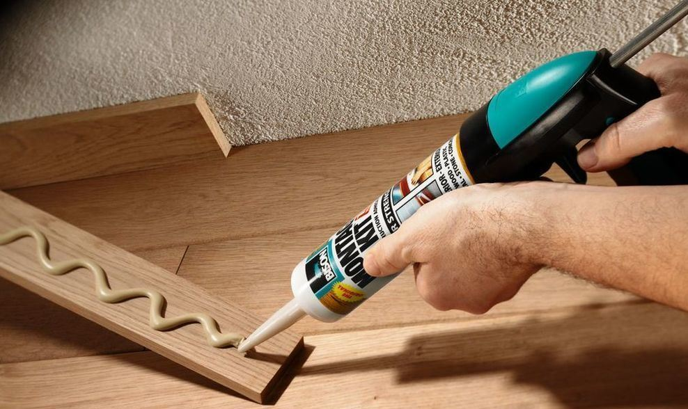
<p> Монтажные клеи делят на 2 основных категории: </p>
<ul>
- <li> На водной основе. В составе нет растворителей, они относятся к экологичным средствам без резкого запаха. А значит, можно применять для выполнения отделочных работ внутри жилых комнат. </li>
- <li> На основе натуральных растворителей. Используются для работы под открытом небе или в комнатах с хорошей вентиляцией. </li>
</ul>
<p> Строительный монтажный клей имеет много плюсов, если сравнивать с цементными растворами: </p>
<ul>
- <li> прочность; </li>
- <li> отличные теплоизоляционные свойства; </li>
- <li> стойкость к температурным перепадам и влажности; </li>
- <li> экономичный расход; </li>
- <li> можно использовать с разными материалами – дерево, пластик, плитка; </li>
- <li> простота эксплуатации; </li>
- <li> сопротивляемость к биологическому воздействию. </li>
</ul>
<p> Эти средства пользуются большой популярностью, потому что хорошая смесь предотвращает появление дефектов на поверхности, а значит, риски деформации сведены к минимуму. </p>

<h2> Особенности использования монтажного клея</h2>
<p> Пользоваться прозрачным монтажным клеем довольно просто. Нужно только придерживаться инструкции и рекомендаций мастеров с опытом. Процедура включает три основных этапа. </p>
<p> Перед работой необходимо тщательно зачистить поверхность от грязи, масляных пятен и пыли. На подготовительным этапе следует убрать непрочные и дефектные элементы, максимально выровнять поверхность, используя особый раствор. Подготовку покрытия лучше завершить за день до начала работы с клеевым составом. </p>
<p> Сухую смесь разводят водой, следуя инструкции изготовителя. Нужно следить, чтобы в готовом составе не было сгустков и комочков, так как консистенция должны быть однородной. Готовить раствор необходимо в таком количестве, которое можно израсходовать за пару часов (потом клей начинает терять свои свойства). </p>
<p> Состав наносят на поверхность шпателем, тщательно его распределяя. При скреплении элементов, их нужно тщательно прижимать друг к другу и удерживать так некоторое время, пока не произойдет полное застывание. Как правило, полностью состав высыхает за 30-40 минут. До этого времени можно по необходимости поправлять некорректно уложенные элементы. </p>
<p> Купить монтажный клей технический вы сможете у нас в интернет-магазине. Мы предлагаем выгодные условия сотрудничества, а именно: покупки оптом или в розницу, широкий ассортимент товаров в каталоге с описанием, несколько вариантов оплаты на выбор, быструю доставку по России, скидки, самовывоз. Цена на монтажный клей указана под каждым товаром. Оформить заказ вы сможете онлайн на сайте или по телефону. </p>
